报告编号:

原 始 记 录

产品名称：
型号规格：
受检单位：
检验类型：
承接部门： | EMC检测部

中国汽车工程研究院股份有限公司检测中心
射频场感应的传导骚扰抗扰度检测记录表
检验地点 |  |  |  | 检验日期
温 度 | ºC |  |  | 湿 度 |  | %RH
项 目 | 射频场感应的传导骚扰抗扰度
检验依据 | GB/T 17626.6-2017 《电磁兼容 试验和测量技术 射频场感应的传导骚扰抗扰度》
样品名称 |  | 型号 |  | 样品编号
测试仪器 | 规格型号 | 仪器编号 | 制造厂 | 有效期 | 计量单位
信号发生器 | SMB100A | ZDC002 | R&S
接收机 | ESU40 | ZDC011 | R&S
功率放大器 | BSA 0125-250 | ZDC010-3 | BONN
功率计 | NRP2 | ZDC010-14 | R&S
功率探头 | NRP-Z91 | ZDC010-15 | R&S
功率探头 | NRP-Z91 | ZDC010-16 | R&S
衰减器 | ATT6/80 | ZDC013-6 | EMTEST
耦合去耦网络 | CDN M2/M3 | ZDC013-4 | EMTEST
20dB衰减器 | 300-A-FFN-20 | —— | ——
适配器 | R100N | ZDC013-5 | EMTEST
校准适配器 | CA M2/M3/AF3(N) | —— | ——
校准组件 | CAA M2/M3N | —— | ——
机械式温湿度计 | TH-602F | ZDC017 | 广州美德时
3m法半/全电波暗室 | —— | ZDC021-2 | ETS
样品状态检查
试验前/后仪器设备功能检查
备注 |  |  | ——

射频场感应的传导骚扰抗扰度检测结果表
测试方法 |  | CDN法
运行模式
被测端口
频率范围  MHz | 步进 | 调制方式 | 试验电平（V）RMS | 驻留时间  （s） | 试验现象描述 | 性能等级
0.15-80 | 1% | AM调制（1kHz，80%）

负责人： 检验员：

附录一 试验电平曲线：

附录二 测试布置图
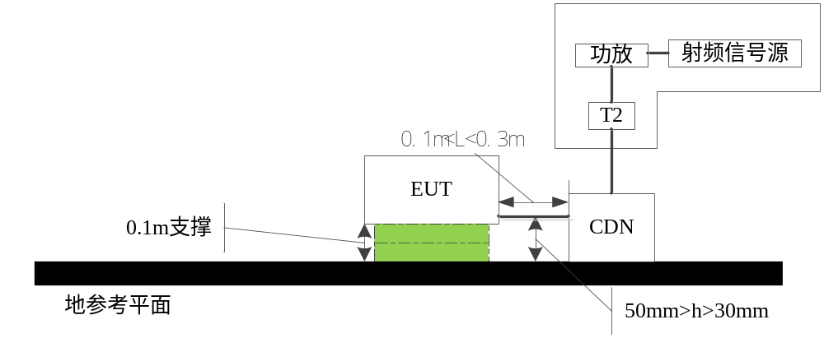

附录三 测试照片

附录四 样品信息
产品名称 | 型号 | 商标 | 标称电压（V）
样品照片

负责人： 检验员：

